Perrault : Cendrillon ou la petite pantoufle de verre (1697)
Source : Charles Perrault, Les Contes de Perrault, édition Féron, Casterman, Tournai, 1902

Il était une fois un gentilhomme qui épousa, en secondes noces, une femme, la plus hautaine et la plus fière qu’on eût jamais vue. Elle avait deux filles de son humeur, et qui lui ressemblaient en toutes choses. Le mari avait, de son côté, une jeune fille, mais d’une douceur et d’une bonté sans exemple : elle tenait cela de sa mère, qui était la meilleure personne du monde.
Les noces ne furent pas plus tôt faites que la belle-mère fit éclater sa mauvaise humeur : elle ne put souffrir les bonnes qualités de cette jeune enfant, qui rendaient ses filles encore plus haïssables. Elle la chargea des plus viles occupations de la maison : c’était elle qui nettoyait la vaisselle et les montées, qui frottait la chambre de Madame et celles de Mesdemoiselles ses filles ; elle couchait tout au haut de la maison, dans un grenier, sur une méchante paillasse, pendant que ses sœurs étaient dans des chambres parquetées où elles avaient des lits des plus à la mode, et des miroirs où elles se voyaient depuis les pieds jusqu’à la tête. La pauvre fille souffrait tout avec patience et n’osait s’en plaindre à son père, qui l’aurait grondée, parce que sa femme le gouvernait entièrement. Lorsqu’elle avait fait son ouvrage, elle s’allait mettre au coin de la cheminée, et s’asseoir dans les cendres, ce qui faisait qu’on l’appelait communément dans le logis Culcendron. La cadette, qui n’était pas si malhonnête que son aînée, l’appelait Cendrillon ; cependant Cendrillon, avec ses méchants habits, ne laissait pas d’être cent fois plus digne que ses sœurs, quoique vêtues très magnifiquement.
Il arriva que le fils du roi donna un bal et qu’il en pria toutes les personnes de qualité. Nos deux Demoiselles en furent aussi priées, car elles faisaient grande figure dans le pays. Les voilà bien aises et bien occupées à choisir les habits et les coiffures qui leur siéraient le mieux ; nouvelle peine pour Cendrillon, car c’était elle qui repassait le linge de ses sœurs et qui godronnait leurs manchettes. On ne parlait que de la manière dont on s’habillerait. – Moi, dit l’aînée, je mettrai mon habit de velours rouge et ma garniture d’Angleterre. – Moi, dit la cadette, je n’aurai que ma jupe ordinaire ; mais, en récompense, je mettrai mon manteau à fleurs d’or et ma barrière de diamants, qui n’est pas des plus indifférentes. – On envoya quérir la bonne coiffeuse pour dresser les cornettes à deux rangs, et on fit acheter des mouches de la bonne faiseuse : elles appelèrent Cendrillon pour lui demander son avis, car elle avait le goût bon. Cendrillon les conseilla le mieux du monde, et s’offrit même à les coiffer ; ce qu’elles voulurent bien. En les coiffant, elles lui disaient : – Cendrillon, serais-tu bien aise d’aller au bal ? – Hélas, Mesdemoiselles, vous vous moquez de moi ; ce n’est pas là ce qu’il me faut. – Tu as raison, on rirait bien, si on voyait un Culcendron aller au bal. – Une autre que Cendrillon les aurait coiffées de travers ; mais elle était bonne, et elle les coiffa parfaitement bien. Elles furent près de deux jours sans manger, tant elles étaient transportées de joie. On rompit plus de douze lacets, à force de les serrer pour leur rendre la taille plus menue, et elles étaient toujours devant le miroir. Enfin l’heureux jour arriva ; on partit, et Cendrillon les suivit des yeux, le plus longtemps qu’elle put.
Lorsqu’elle ne les vit plus, elle se mit à pleurer. Sa marraine, qui la vit tout en pleurs, lui demanda ce qu’elle avait. – Je voudrais bien… je voudrais bien… Elle pleurait si fort qu’elle ne put achever. Sa marraine, qui était fée, lui dit : – Tu voudrais bien aller au bal, n’est-ce pas ? – Hélas oui, dit Cendrillon en soupirant. – Eh bien, seras-tu bonne fille ? dit sa marraine, je t’y ferai aller. Elle la mena dans sa chambre, et lui dit : – Va dans le jardin, et apporte-moi une citrouille. Cendrillon alla aussitôt cueillir la plus belle qu’elle put trouver, et la porta à sa marraine, ne pouvant deviner comment cette citrouille la pourrait faire aller au bal. Sa marraine la creusa et, n’ayant laissé que l’écorce, la frappa de sa baguette, et la citrouille fut aussitôt changée en un beau carrosse tout doré. Ensuite elle alla regarder dans la souricière, où elle trouva six souris toutes en vie. Elle dit à Cendrillon de lever un peu la trappe de la souricière, et, à chaque souris qui sortait, elle lui donnait un coup de sa baguette, et la souris était aussitôt changée en un beau cheval : ce qui fit un bel attelage de six chevaux, d’un beau gris de souris pommelé. Comme elle était en peine de quoi elle ferait un cocher : – Je vais voir, dit Cendrillon, s’il n’y a pas quelque rat dans la ratière, nous en ferons un cocher. – Tu as raison, dit sa marraine, va voir. – Cendrillon lui apporta la ratière, où il y avait trois gros rats. La fée en prit un d’entre les trois, à cause de sa maîtresse barbe, et, l’ayant touché, il fut changé en un gros cocher, qui avait une des plus belles moustaches qu’on ait jamais vues. Ensuite elle lui dit : – Va dans le jardin, tu y trouveras six lézards derrière l’arrosoir ; apporte-les-moi. – Elle ne les eut pas plus tôt apportés, que sa marraine les changea en six laquais, qui montèrent aussitôt derrière le carrosse, avec leurs habits chamarrés, et qui s’y tenaient attachés comme s’ils n’eussent fait autre chose de toute leur vie.
La fée dit alors à Cendrillon : – Eh bien, voilà de quoi aller au bal : n’es-tu pas bien aise ? – Oui, mais est-ce que j’irai comme cela, avec mes vilains habits ? Sa marraine ne fit que la toucher avec sa baguette, et en même temps ses habits furent changés en des habits d’or et d’argent, tout chamarrés de pierreries ; elle lui donna ensuite une paire de pantoufles de verre, les plus jolies du monde. Quand elle fut ainsi parée, elle monta en carrosse ; mais sa marraine lui recommanda, sur toutes choses, de ne pas passer minuit, l’avertissant que, si elle demeurait au bal un moment davantage, son carrosse redeviendrait citrouille, ses chevaux des souris, ses laquais des lézards, et que ses beaux habits reprendraient leur première forme. Elle promit à sa marraine qu’elle ne manquerait pas de sortir du bal avant minuit.
Elle part, ne se sentant pas de joie. Le fils du roi, qu’on alla avertir qu’il venait d’arriver une grande princesse qu’on ne connaissait point, courut la recevoir. Il lui donna la main à la descente du carrosse, et la mena dans la salle où était la compagnie. Il se fit alors un grand silence ; on cessa de danser, et les violons ne jouèrent plus, tant on était attentif à contempler cette inconnue. Le roi même, tout vieux qu’il était, ne laissait pas de la regarder, et de dire tout bas à la reine qu’il y avait longtemps qu’il n’avait vu une si aimable personne. Toutes les dames étaient attentives à considérer sa coiffure et ses habits, pour en avoir, dès le lendemain, des semblables, pourvu qu’il se trouvât des étoffes assez belles, et des ouvriers assez habiles. Le fils du roi la mit à la place la plus honorable, et ensuite la prit pour la mener danser. Elle dansa avec tant de grâce, qu’on l’admira encore davantage. Elle alla s’asseoir auprès de ses sœurs et leur fit mille honnêtetés ; elle leur fit part des oranges et des citrons que le prince lui avait donnés, ce qui les étonna fort car elles ne la connaissaient point. Lorsqu’elles causaient ainsi, Cendrillon entendit sonner onze heures trois quarts ; elle fit aussitôt une grande révérence à la compagnie, et s’en alla le plus vite qu’elle put. Dès qu’elle fut arrivée, elle alla trouver sa marraine, et, après l’avoir remerciée, elle lui dit qu’elle souhaiterait bien aller encore le lendemain au bal.
Comme elle était occupée à raconter à sa marraine tout ce qui s’était passé au bal, les deux sœurs heurtèrent à la porte ; Cendrillon leur alla ouvrir. – Que vous êtes longtemps à revenir ! leur dit-elle en baillant, en se frottant les yeux, et en s’étendant comme si elle n’eût fait que de se réveiller ; elle n’avait cependant pas eu envie de dormir, depuis qu’elles s’étaient quittées. – Si tu étais venue au bal, lui dit une de ses sœurs, tu ne t’y serais pas ennuyée ; il est venu la plus belle princesse, la plus belle qu’on puisse jamais voir ; elle nous a fait mille civilités ; elle nous a donné des oranges et des citrons. – Cendrillon ne se sentait pas de joie ; elle leur demanda le nom de cette princesse ; mais elles lui répondirent qu’on ne la connaissait pas, que le fils du roi donnerait toutes choses au monde pour savoir qui elle était. Cendrillon sourit et leur dit : – Elle était donc bien belle ? Mon Dieu, que vous êtes heureuses, ne pourrais-je point la voir ? Hélas ! Mademoiselle Javotte, prêtez-moi votre habit jaune que vous mettez tous les jours. – Vraiment, dit Mademoiselle Javotte, je suis de cet avis ! Prêter mon habit à un vilain Culcendron comme cela ! Il faudrait que je fusse bien folle. – Cendrillon s’attendait bien à ce refus, et elle en fut bien aise, car elle aurait été grandement embarrassée, si sa sœur eût bien voulu lui prêter son habit.
Le lendemain, les deux sœurs furent au bal, et Cendrillon aussi, mais encore plus parée que la première fois. La jeune demoiselle ne s’ennuyait point et oublia ce que sa marraine lui avait recommandé ; de sorte qu’elle entendit sonner le premier coup de minuit, lorsqu’elle ne croyait point qu’il fût encore onze heures ; elle se leva, et s’enfuit aussi légèrement qu’aurait fait une biche. Le prince la suivit. Elle laissa tomber une de ses pantoufles de verre, que le prince ramassa bien soigneusement. Cendrillon arriva chez elle, bien essoufflée, sans carrosse, sans laquais, et avec ses méchants habits ; rien ne lui étant resté de sa magnificence, qu’une de ses petites pantoufles, la pareille de celle qu’elle avait laissée tomber. On demanda aux gardes de la porte du palais s’ils n’avaient point vu sortir une princesse : ils dirent qu’ils n’avaient vu sortir personne qu’une jeune fille fort mal vêtue, et qui avait plus l’air d’une paysanne que d’une demoiselle.
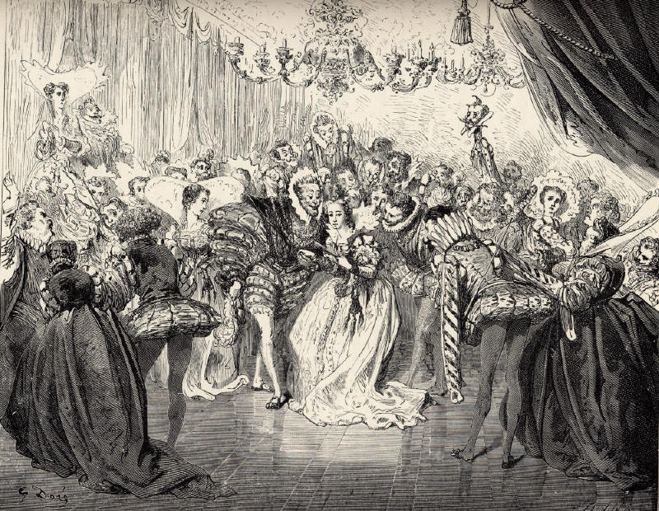
Gustave Doré, Cendrillon, in : Les Contes de Perrault, Hetzel, Paris 1867
(Source : https://commons.wikimedia.org/wiki/File:Cendrillon2.JPG)
Quand les deux sœurs revinrent du bal, Cendrillon leur demanda si elles s’étaient encore bien diverties, et si la belle dame y avait été ; elles lui dirent que oui, mais qu’elle s’était enfuie, lorsque minuit avait sonné, et si promptement qu’elle avait laissé tomber une de ses petites pantoufles de verre, la plus jolie du monde ; que le fils du roi l’avait ramassée, et qu’assurément il était fort désireux de connaître la personne à qui appartenait la petite pantoufle.
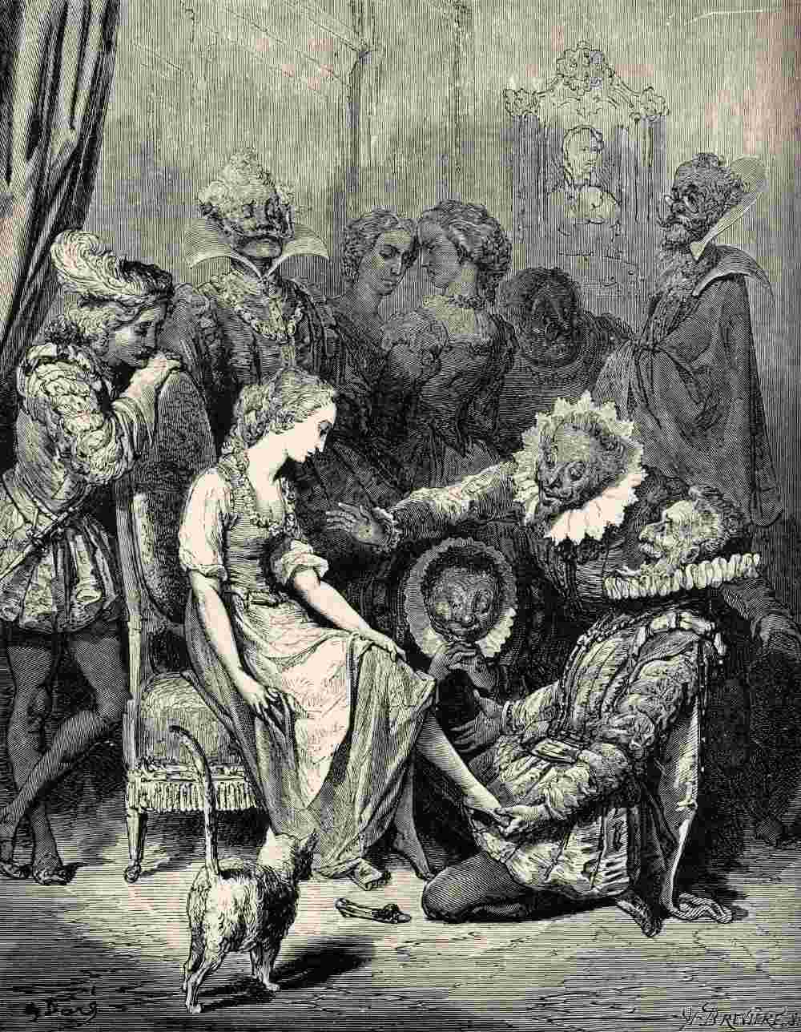
Elles dirent vrai ; car, peu de jours après, le fils du roi fit publier, à son de trompe, qu’il épouserait celle dont le pied serait bien juste à la pantoufle. On commença à l’essayer aux princesses, ensuite aux duchesses et à toute la Cour, mais inutilement. On l’apporta chez les deux sœurs, qui firent tout leur possible pour faire entrer leur pied dans la pantoufle, mais elles ne purent en venir à bout. Cendrillon, qui les regardait, et qui reconnut sa pantoufle, dit en riant : – Que je voie si elle ne me serait pas bonne ! Ses sœurs se mirent à rire et à se moquer d’elle. Le gentilhomme qui faisait l’essai de la pantoufle, ayant regardé attentivement Cendrillon, et la trouvant fort belle, dit que cela était très juste, et qu’il avait l’ordre de l’essayer à toutes les filles. Il fit asseoir Cendrillon, et, approchant la pantoufle de son petit pied, il vit qu’il y entrait sans peine, et qu’elle y était juste comme de cire. L’étonnement des deux sœurs fut grand, mais plus grand encore quand Cendrillon tira de sa poche l’autre petite pantoufle, qu’elle mit à son pied. Là-dessus arriva la marraine, qui, ayant donné un coup de baguette sur les habits de Cendrillon, les fit devenir encore plus magnifiques que tous les autres.
Alors ses deux sœurs la reconnurent pour la belle personne qu’elles avaient vue au bal. Elles se jetèrent à ses pieds pour lui demander pardon de tous les mauvais traitements qu’elles lui avaient fait souffrir. Cendrillon les releva et leur dit, en les embrassant, qu’elle leur pardonnait de bon cœur, et qu’elle les priait de l’aimer bien toujours. On la mena chez le jeune prince, parée comme elle était, et, peu de jours après, il l’épousa. Cendrillon, qui était bonne, fit loger ses deux sœurs au palais, et les maria, dès le jour même, à deux grands seigneurs de la Cour.

Gustave Doré, Cendrillon, in : Les Contes de Perrault, Hetzel, Paris 1867
(Source : https://upload.wikimedia.org/wikipedia/commons/4/43/Gustave_dore_cendrillon4.jpg

MORALITÉ
La beauté pour le sexe est un rare trésor ;
De l’admirer jamais on ne se lasse ;
Mais ce qu’on nomme bonne grâce
Est sans prix ; et vaut mieux encore.

C’est ce qu’à Cendrillon fit savoir sa marraine,
En la dressant, en l’instruisant,
Tant et si bien qu’elle en fit une reine :
(Car ainsi ce Conte on va moralisant.)

Belles, ce don vaut mieux que d’être bien coiffées,
Pour engager un cœur, pour en venir à bout,
La bonne grâce est le vrai don des fées ;
Sans elle on ne peut rien, avec elle, on peut tout.

AUTRE MORALITÉ

C’est sans doute un grand avantage,
D’avoir de l’esprit, du courage,
De la naissance, du bon sens,
Et d’autres semblables talents,
Qu’on reçoit du Ciel en partage ;
Mais vous aurez beau les avoir,
Pour votre avancement ce seront choses vaines,
Si vous n’avez, pour les faire valoir,
Ou des parrains ou des marraines.

le gentilhomme: un homme noble
la noce: le mariage
hautain/e: prétentieux/se
la belle-mère: Stiefmutter
haïssable haïr = détester
vil/e: bas/se ( vilain), ici: désagréable
la montée: Rampe, Steige
le grenier: Dachboden
la paillasse: un matelas en paille (Stroh)
parqueté/e: en parquet
un ouvrage: un travail ( ouvrier)
le logis: la maison
le cadet/la cadette: le/la plus jeune
malhonnête: ici: méchant/e
l’aîné/e: le plus vieux / la plus vieille
digne: würdevoll
vêtu/e: habillé/e ( vêtement)
prier: ici: inviter
bien aise (vx): bien content/e
seoir à qn (vx): aller bien à qn
godronner: godronnieren, fälteln, ein Muster im Gewebe einpressen
le velours: Samt
la barrière de diamants (vx): Stirnband mit Diamanten
quérir qn (vx): aller chercher qn
la cornette: Flügelhaube
la mouche: Mouche, kleines, schwarzes Schönheitspflaster, wie ein Muttermal, um den extrem hellen Teint zu betonen
la faiseuse: celle qui fait/fabrique
Culdendron : de cul (Arsch) et cendre (Asche)
rompre: casser
le lacet: hier: Schnürband vom Korsett
menu/e: fin/e, mince
la marraine: Patin
achever: terminer
la citrouille: Kürbis
une écorce: Schale
la baguette (magique): Zauberstab
la souricière: un piège (Falle) à souris
la trappe: Klappe
un attelage: Geschirr, Sechsgespann
un cheval gris pommelé: Apfelschimmel
le cocher: celui qui conduit le carrosse
la ratière: un piège (Falle) à rats
maître, maîtresse (vx) : beeindruckend
le lézard: Eidechse
un arrosoir: Gießkanne ( arroser)
chamarré/e: geschmückt
eussent : imparfait du subjonctif du verbe avoir auj. : avaient
vilain/e: ici: moche
les pierreries (f): les pierres précieuses
la pantoufle: ici: la chaussure
paré/e: bien habillé/e
avertir: prévenir
demeurer: ici: rester
davantage : mehr
ne pas se sentir de joie : ne pas contrôler sa joie, être très heureux
cesser de: arrêter de
trouvât : imparfait du subjonctif du verbe trouver
la grâce: Anmut
une honnêteté (vx): gentillesse
causer: discuter
la révérence: Knicks, Verbeugung
heurter: frapper, cogner
Cendrillon leur alla ouvrir auj. : Cendrillon alla leur ouvrir
la civilité (vx): la politesse
une biche: Hirschkuh
essoufflé/e: außer Atem
se divertir: s‘amuser
promptement (vx): vite, rapidement
la trompe: la trompette
comme de cire (vx): qui va parfaitement
loger: habiter ( le logis)
le sexe (vx): les femmes
la bonne grâce: ici: la gentillesse
ce conte sur ce conte
le don: Gabe
engager un cœur: séduire qn
avoir beau avoir qc: obwohl man etw. hat
vain/e: vergeblich, sinnlos
faire valoir: geltend machen

